Por favor cambiar el nombre del tema por:

Los métodos de razonamiento

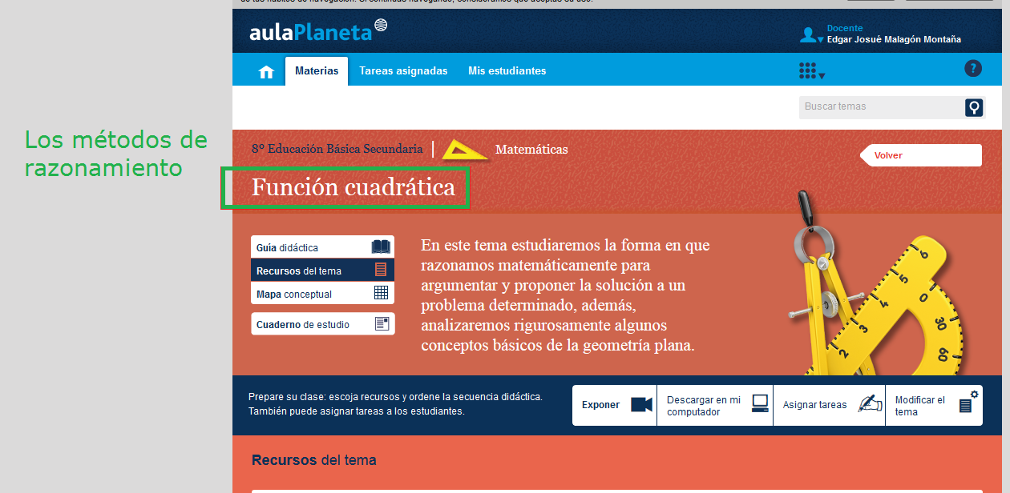

Por favor dejar en cursiva las letras que se indican, y como subíndice lo que esta resaltado con azul

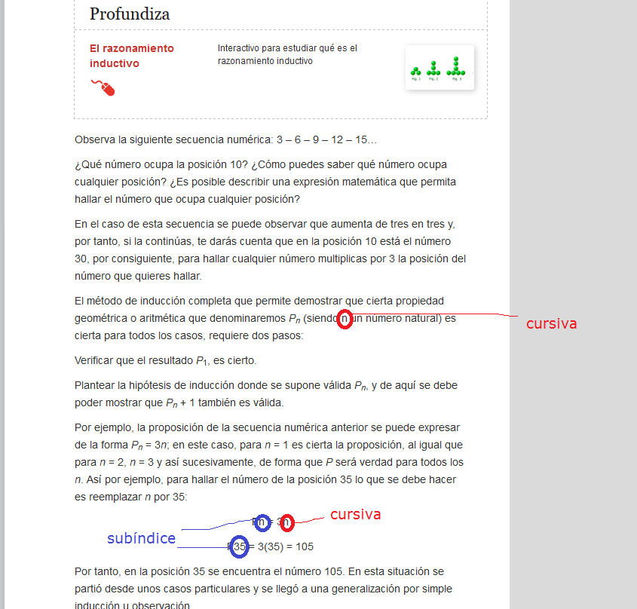

Por favor dejar la letra que se indica en cursiva.

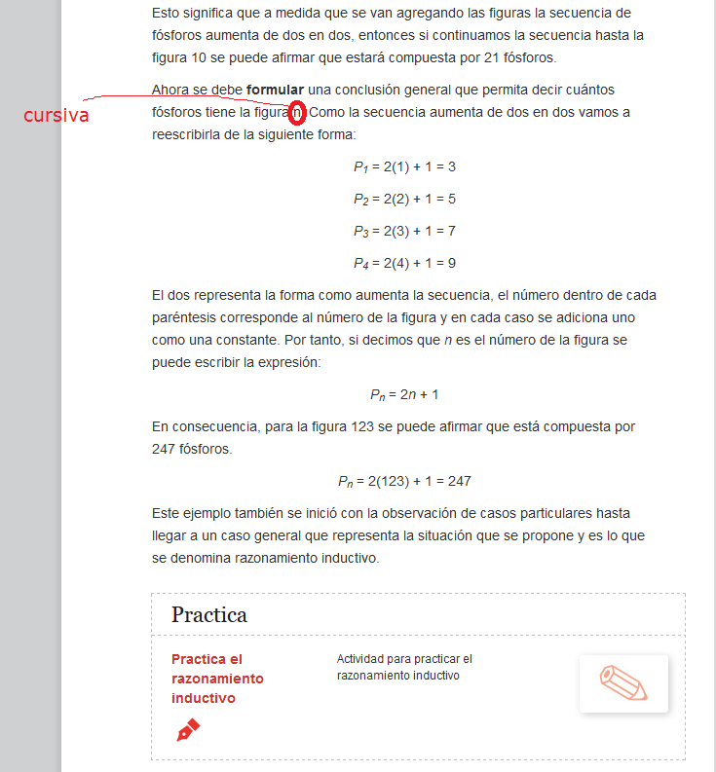

Por favor cambiar el pide de imagen, debe decir:

Proceso del razonamiento deductivo.

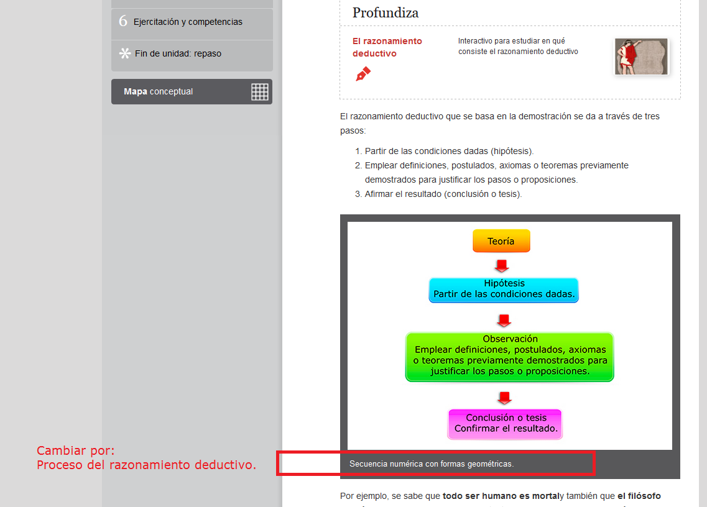

Por favor dejar espacio en la parte que se indica.

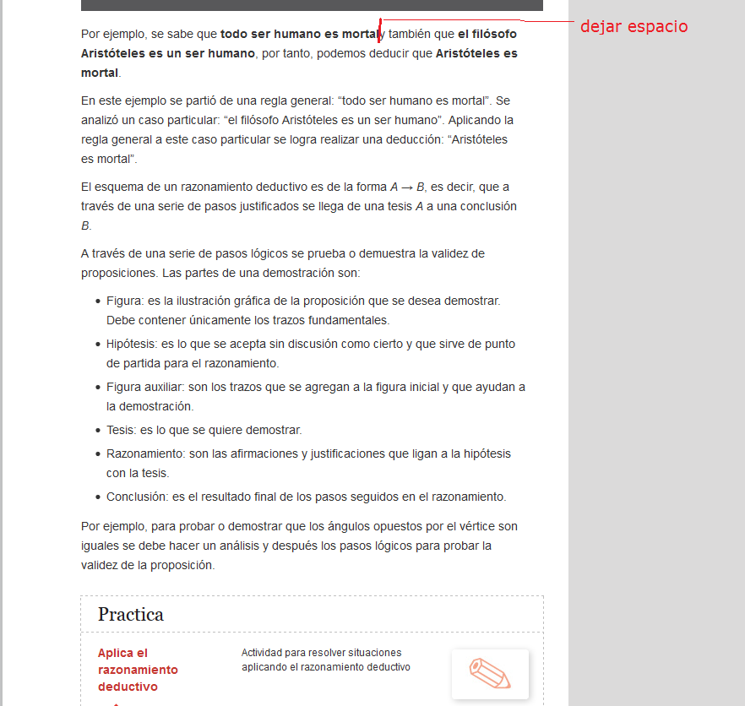

Por favor quitar la imagen y el pie de imagen que se indica a continuación

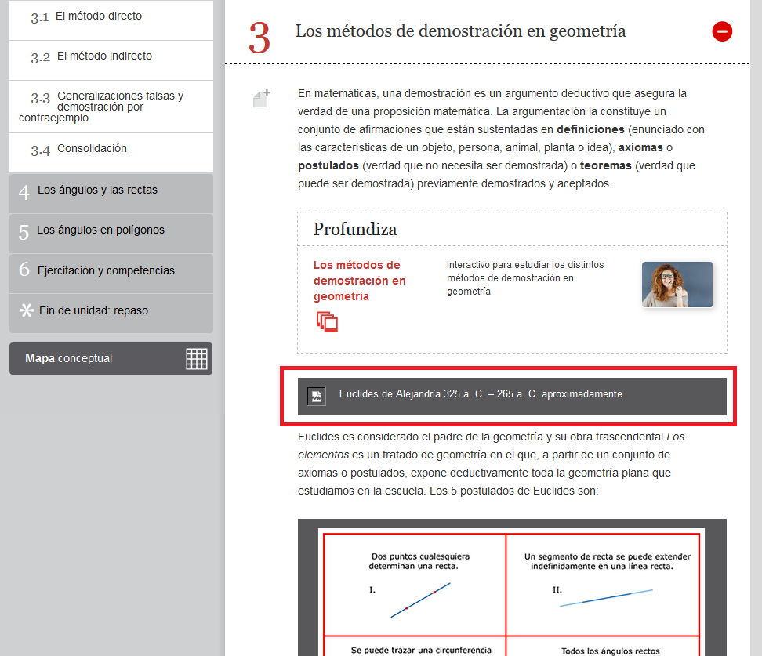

Por favor revisar la imagen MA_08_08_CO_IMG04_zoom, pues no se visualiza la versión ampliada

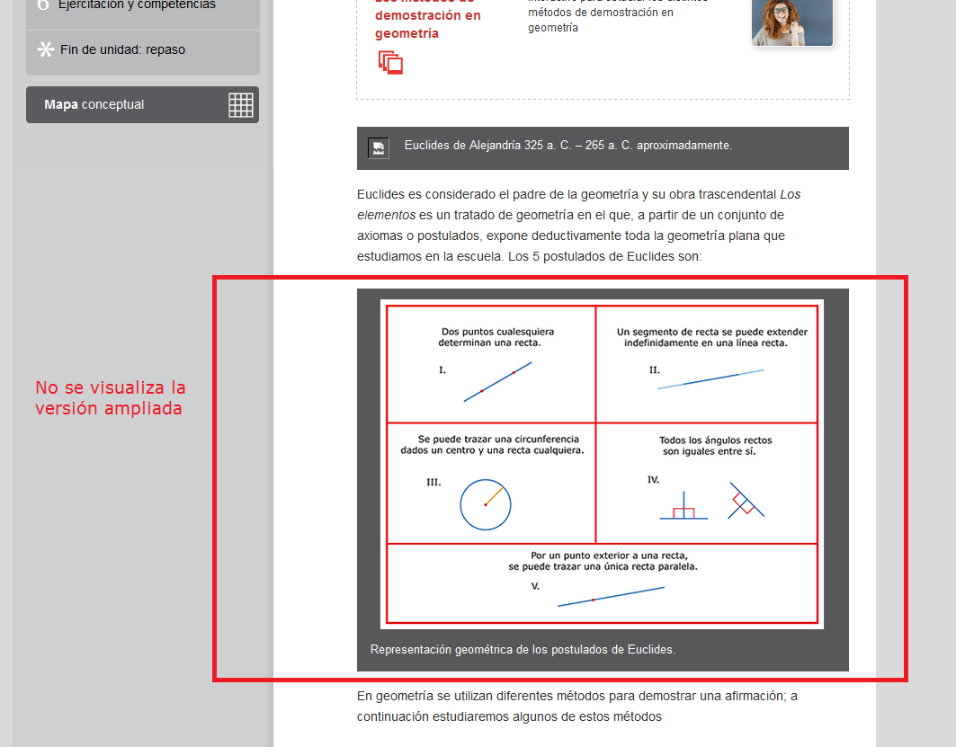

Por favor dejar el 2 que se indica como exponente, también revisar la imagen MA_08_08_CO_IMG06 en versión ampliada y zoom pues no se ve el fondo blanco y no permite visualizar la versión ampliada.

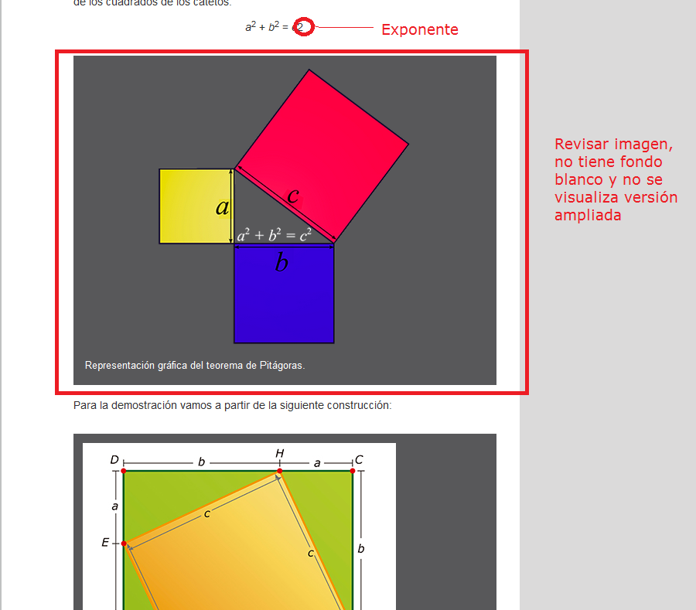

Por favor quitar el espacio que se indica y dejas las letras m que se resaltan en cursiva.

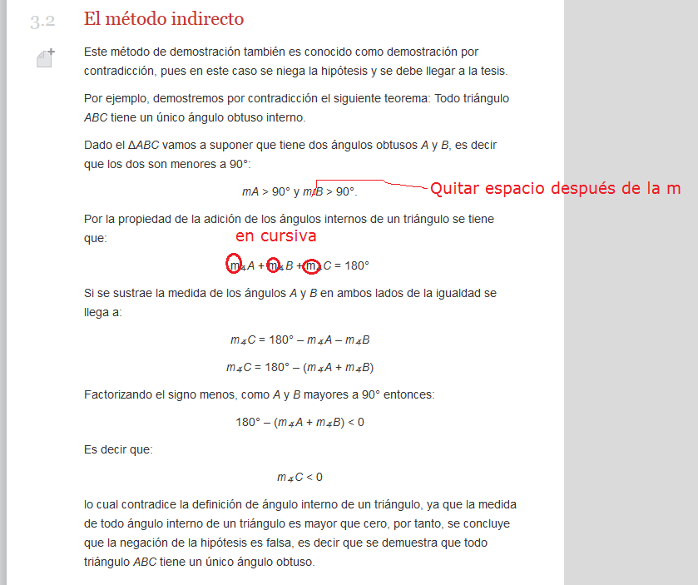

Por favor revisar la imagen MA_08_08_CO_IMG10 pues no se visualiza la versión ampliada.

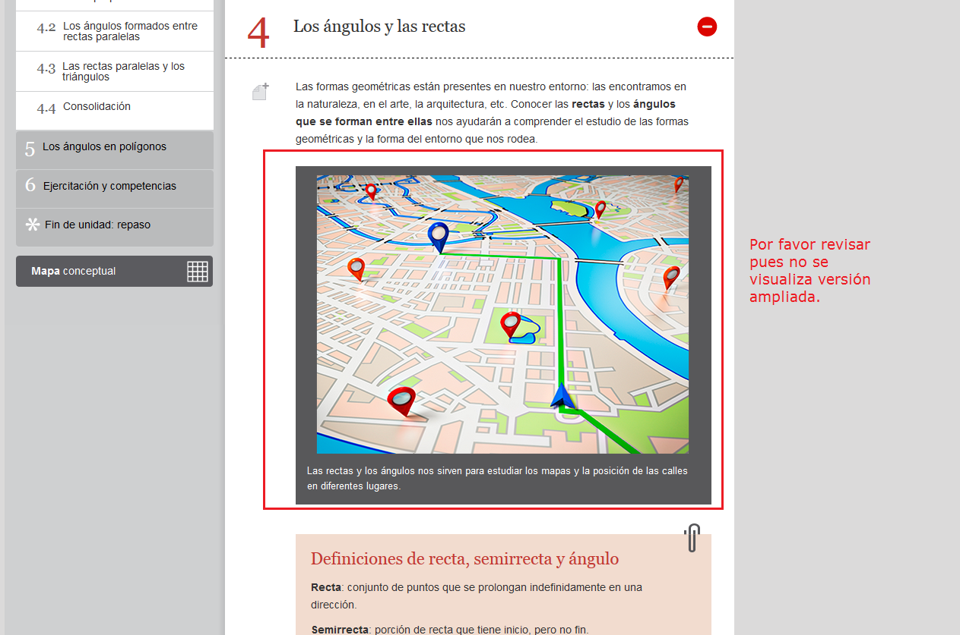

Por favor revisar la imagen MA_08_08_CO_IMG11 pues no se visualiza la versión ampliada.

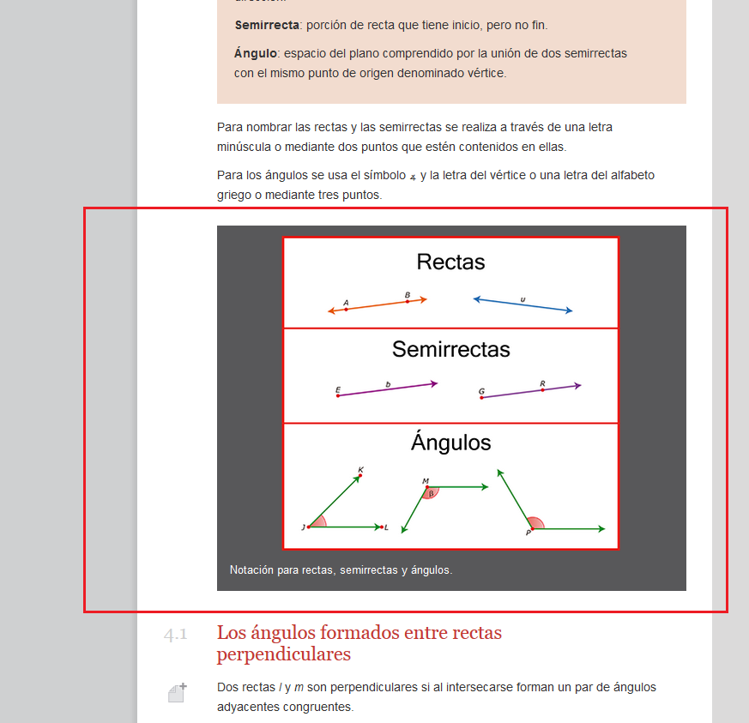

Por favor dejar el párrafo que se indica en el pie de imagen, debe quedar así:

La recta *l*es perpendicular a la recta *m.* Dos rectas *l* y *m* son perpendiculares si al intersecarse forman un par de ángulos adyacentes congruentes.

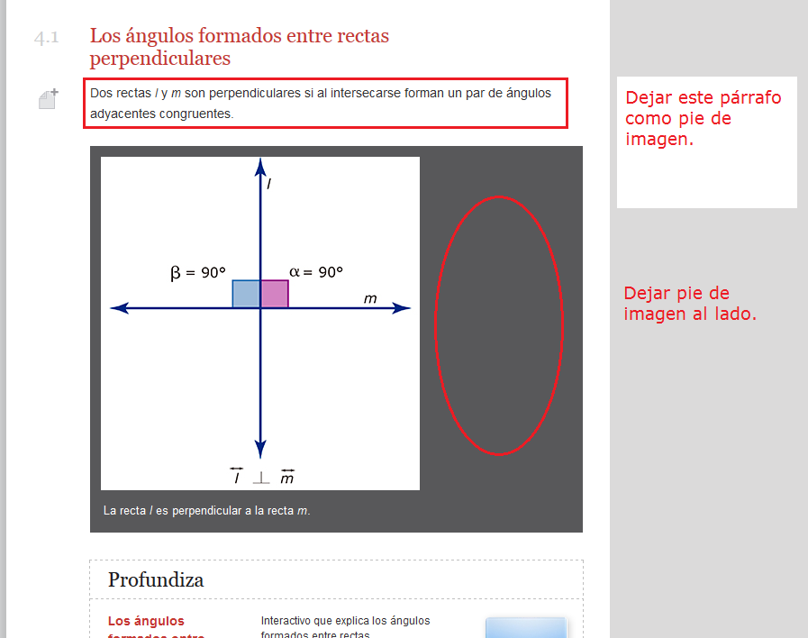

Si es posible dejar menos espacio entre los números, debe quedar así:

Pares de ángulos congruentes entre paralelas: ∡5 ≡ ∡1, ∡6 ≡ ∡2, ∡4 ≡ ∡8 y ∡3 ≡ ∡7.

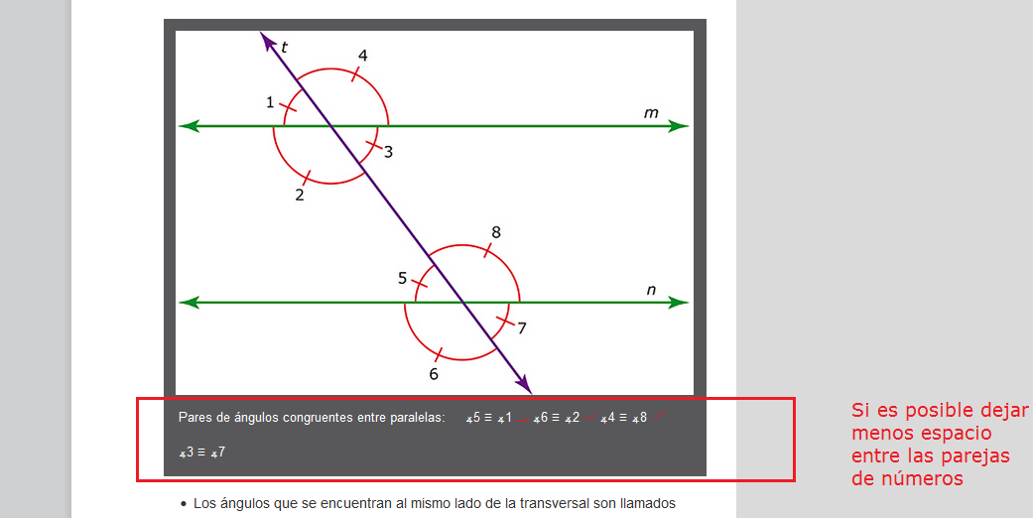

Por favor dejar en el mismo renglón el pie de imagen, debe quedar así:

Los ángulos 1, 2, 5 y 6 son colaterales. También son colaterales los ángulos 4, 3, 8 y 7.

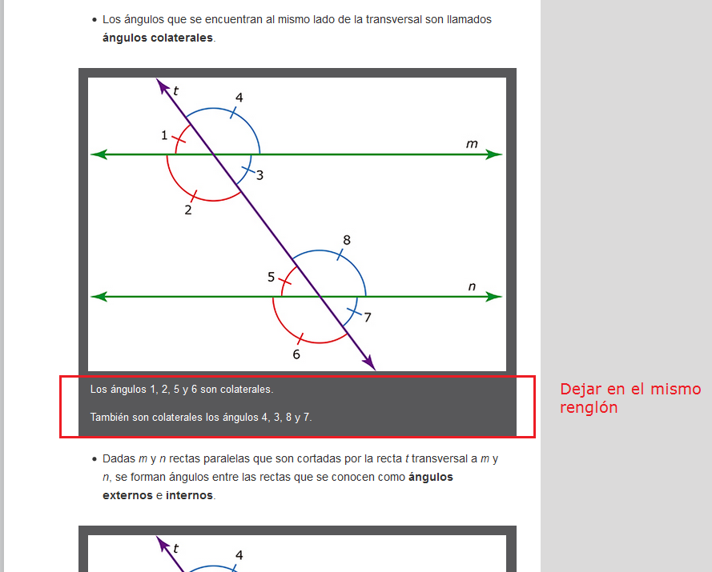

Por favor si es posible dejar menos espacio entre las parejas de números, deben quedar así:

Pares de ángulos alternos externos: ∡6 ≡ ∡4 y ∡7 ≡ ∡1.

Pares de ángulos alternos internos: ∡8 ≡ ∡2 y ∡5 ≡ ∡3.

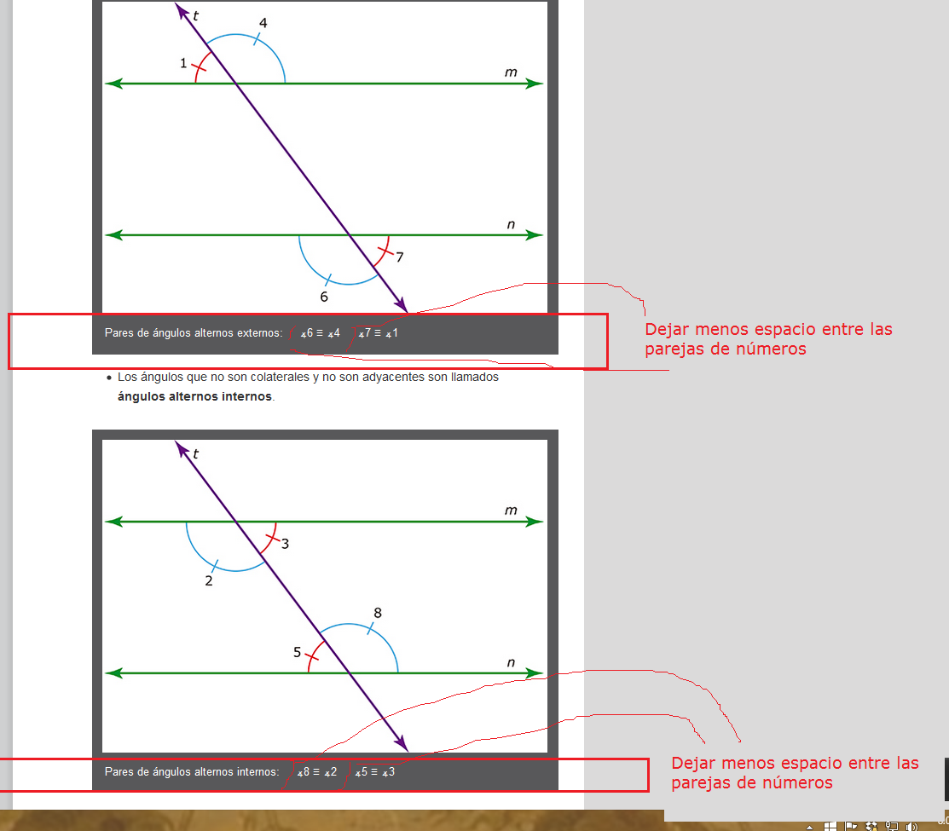

Por favor dejar menos espacio entre las parejas de números, debe quedar así:

Son ángulos correspondientes: 4 y 8, 3 y 7, 2 y 6, 1 y 5.

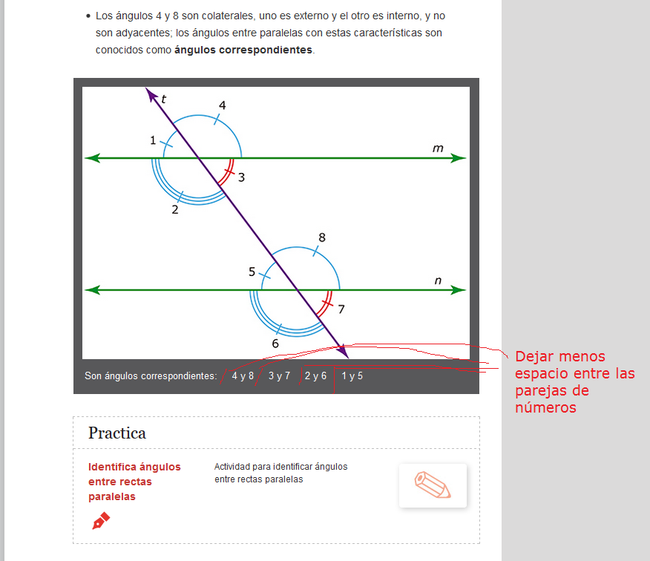

Por favor dejar las letras que se indican en cursiva.

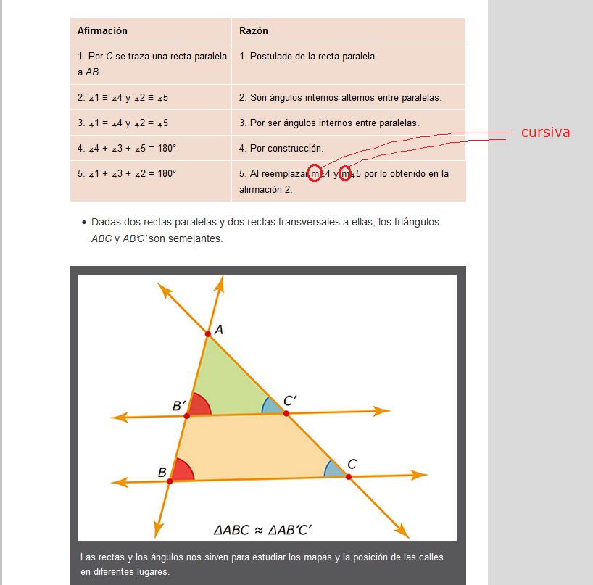

Por favor cambiar las palabras que se indican en el pie de imagen, debe quedar así:

Los ángulos rojos son internos, mientras que los ángulos azules son externos.

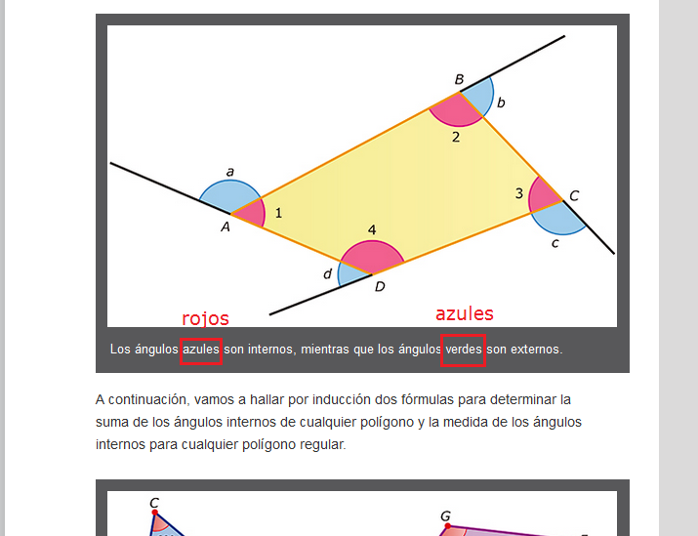

Por favor dejar las letras que se indican en cursiva.

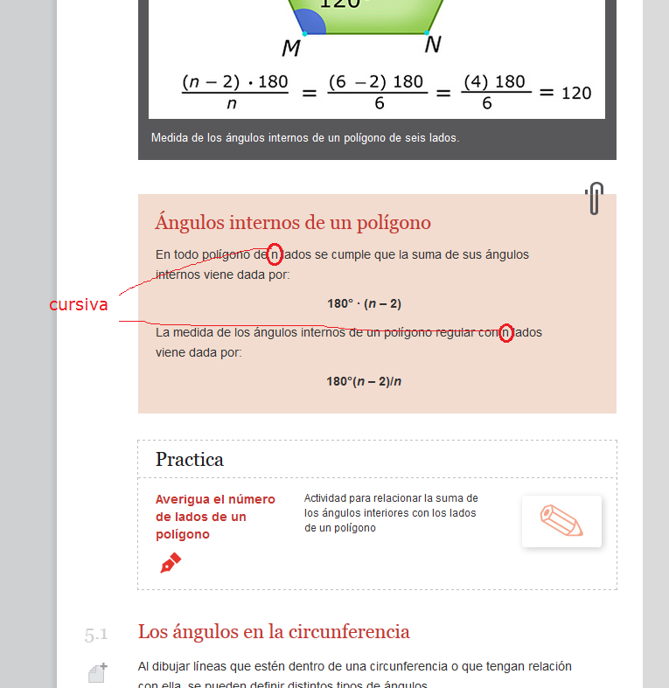

Por favor dejar el pie de imagen seguido (sin renglón aparte), debe quedar así:

Todos los ángulos inscritos en una circunferencia que abarcan el mismo arco son congruentes. ∡α ≡ ∡β ≡ ∡γ

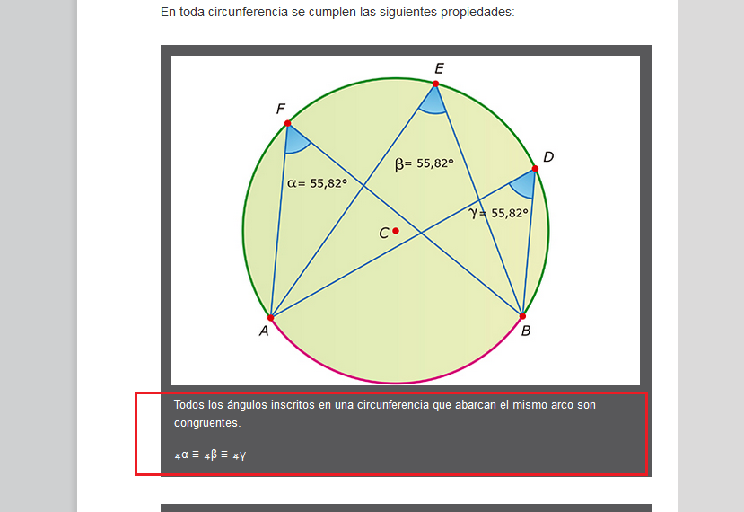

Por favor dejar el pie de imagen seguido (sin renglón aparte), debe quedar así:

Si en una circunferencia el ángulo central y el ángulo inscrito tienen el mismo arco, entonces la medida del ángulo central es el doble de la medida del ángulo inscrito. ∡β = 2∡α

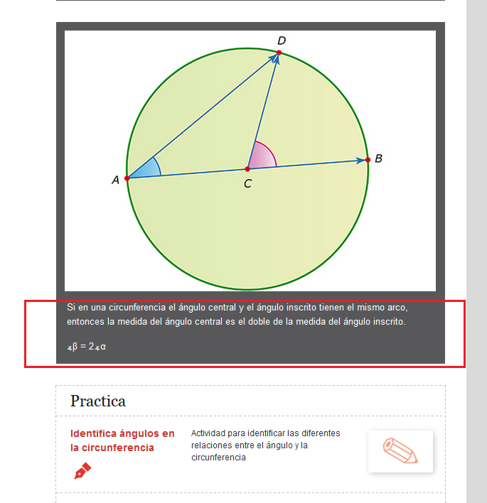

Por favor agregar el siguiente texto antes del recurso (donde está la caja roja en la imagen):

Pon a prueba tus capacidades y aplica lo aprendido con este recurso.

